Тема. З чого все почалося.

Мета. Ознайомити учнів з системами числення, їх історією створення; обчислювальними приладами людства; їх призначенням; розвивати математичні здібності, логічне мислення; виховувати цікавість до інформатики та математики, бажання допомагати один одному.

Обладнання: програма «Сходинки до інформатики» 2 кл.; зображення Ганнусі, Ельзіка, Мудрунчика, ілюстрації; сигнальні картки зі знаками + і -; обчислювальні прилади (дощечка із зарубками, вузлики, абак, рахівниця, калькулі), програма «Математичний космодром», запис групи «Земляни»: «Трава у дома», презентація «Як ми рахували?», зірочки: червоні, жовті, сині.

Хід уроку

І. Організація класу.

Повторення ТБ.
- Діти, ми сьогодні з вами продовжуємо космічну подорож, але перед тим, як злетить наша космічна ракета, згадаємо правила поведінки, бо на борту нашої ракети дуже багато електронних приладів.

Ситуація №1
2-А перед вилетом зайшов підживитися у їдальню, але маленька Ганнуся недоїла булочку, взяла її із собою на урок і поклала на клавіатуру. Яких помилок припустилася дівчинка?

Ситуація №2
Потім дівчинка почала водити ручкою по монітору. Чи порушила вона правило? Яке?

Ситуація №3
Ганнуся дуже старанна учениця, виконуючи на комп’ютері завдання, присунулася надто близько до екрану монітора. Чи порушила вона правила ТБ? Які?

ІІ. Перевірка домашнього завдання.

1) - Перед стартом перевіримо готовність д/з!
- Яку тему ми вивчали на минулому уроці? (Незвичайний стадіон).
- Куди прибули Ганнуся і Мудрунчик? ( На планету Ельзіка).

2) З’ясуємо «Істинні чи хибні висловлювання» із застосуванням сигнальних карток.
- У комп’ютерному класі сидять всі діти (ні)
- Деякі діти дівчата (так)
- Всі хлопчики Івани (ні)

Перефразуйте, щоб це висловлювання було істинним:
- Один хлопчик Іван (так)
- Всі діти люблять працювати на комп’ютері (так)

3) Запусти ракету «Продовжи ряд чисел»
10, 9, 8, …, …, 5, …, 3, …, 1, «пуск»!

Діти, нам вже потрібно вирушати у путь і тому пропоную вам розсістися по своїм ракетам. (Звучить музика групи «Земляни»: «Трава у дома»).
(Діти дивляться в імпровізовані ілюмінатори і одягають навушники).

ІІІ. Повідомлення теми і мети уроку.

- А зараз ми мандруємо з вами на машині часу і дізнаємося як раніше люди рахували.
Спочатку вони рахували за допомогою пальців рук, але коли їх не вистачало, то і ніг.
Доповіді знавців і демонстрація обчислювальних приладів. (На фоні презентації учнівської «Як ми рахували?»)
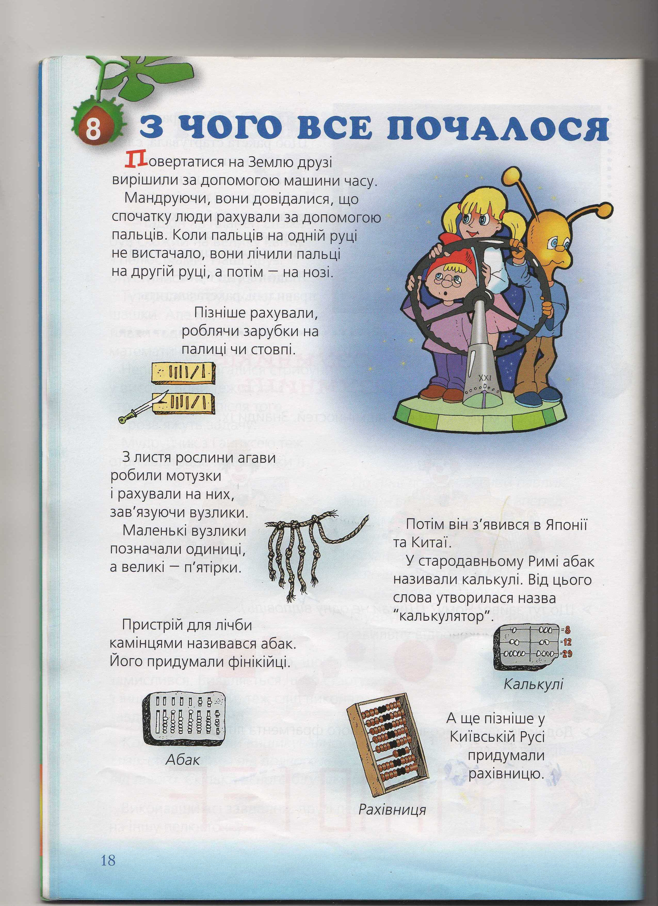
1 учень.
Пізніше рахували, роблячи зарубки на палиці чи стовпі.

2 учень.
З листя рослини робили агави робили мотузки і рахували на них, зав’язуючи вузлики. Маленькі вузлики позначали одиниці, а великі – п’ятірки.

3 учень.
Пристрій для лічби камінцями називається абак. Його придумали фінікійці. Потім він з’явився в Японії та Китаї.

4 учень.
У стародавньому Римі абак називали калькулі. Від цього слова утворилася назва «калькулятор».

5 учень.
У 11-14 століттях індіанцями племені ацтеків у Мексиці використовувалася така система обчислювання: одиницю вони позначали крапкою, двійку – двома крапками і так до п’яти. До запису числа шість входила вертикальна лінія, що відділяла п’ять перших крапок від шостої.

Вчитель.
У давньослов’янській нумерації використовувалося алфавітне визначення чисел, тобто кожній цифрі відповідала буква алфавіту. Але над цією буквою ставився спеціальний знак титло. Це робилося для того, щоб відрізняти букву від числа.
~
1 – А
~
2 – Б
~
3 – В
~
4 – Г
А римською системою позначень чисел ми користуємося й досі: І, ІІ, ІІІ, ІV, X, L…

ІV. Ф-ка: Ми в ракети дружно сіли.
І у космос полетіли.
Раз, два, три, чотири, п’ять,
Стали в космосі кружлять.
Покружляли, оглянулись
І на землю повернулись.

V. Робота за комп’ютером з програмою «Математичний космодром».
- Сьогодні, діти, ми продовжимо керувати космічними кораблями. Але тепер слід посадити наші ракети на Землю.
Для цього усно виконайте приклад на віднімання і натисніть потрібну кнопку на пульті керування, як робили ми на попередньому уроці.

Практична робота учнів за комп’ютером (в парах 1 учень – 2 консультант).
Релаксація «Совенята»
Сплять маленькі совенята
Раз – розкрили оченята
Подивилися навколо
Потім – вгору, і – додому.
Вправо, вліво оченята
Повертають совенята.
Совенята будуть спати,
А ми будем працювати.

VI. Закріплення знань.
- Робота в зошитах урок №8 завдання 1: з’єднати зображення предметів та їх назви. Робота з підручником с. 18.
- Розв’язати приклади і з’ясувати, на чому друзі вирушать у подорож.
- Логічні задачі.
- На ялинці виросло 5 яблук, 3 яблука впало. Скільки яблук залишилося на ялинці? (Жодного).
- У кімнаті чотири кути,
По кутах посідали коти.
Проти кожного з них по 3 котики
Постуляли задумливо ротики.
Може хтось із дітей захотів
Полічити в кімнаті котів? (Чотири)
- У римлянина було 4 мішки із зерном. Він продав половину від половини всіх мішків. Скільки він продав мішків? Скільки мішків залишилось у нього?

VII. Самооцінка учнів.
- Діти, оцініть свою роботу на уроці: високий рівень – червона зірочка, достатній – жовта і середній – синя. (Діти піднімають потрібну зірочку).

VII. Підсумок уроку. – Чого нового дізналися на уроці і навчилися?

VIII. Д/з: виконати завдання 3, 4 у зошитах.

